分析 $P-V$ 图中的直线过程

刘正浩 2019270103005

电子科技大学英才实验学院

【摘要】本文简要讨论了 $P-V$ 图中的三种直线过程的摩尔热容分析方法

【关键词】热力学，直线过程，准静态

**1.引言**

在对热力学系统的描述中，我们经常用到 $P-V$ 图。在图中，分析一条直线所代表的过程的性质是必要且有用处的，注意：只有满足准静态过程的热力学系统才能用 $P-V$ 图来表示它的状态。

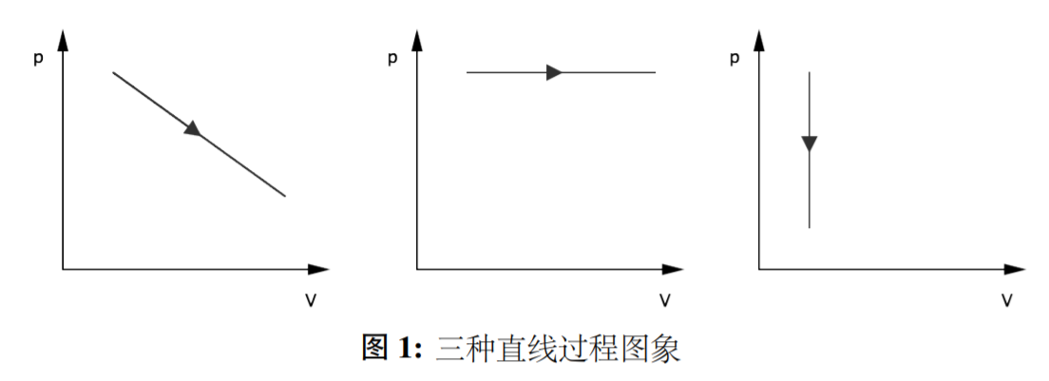

**2.等压过程**

等压摩尔热容即在等压过程中， $1mol$ 物质温度升高（或降低） $1K$ 所吸收（或放出）的热量，即

$$C_{P}=\frac{dQ_{P}}{dT}$$

根据热力学第一定律

$$dQ_{P}=dE+dA=\frac{i}{2}RdT+PdV$$

由于过程中压强相等，所以

$$PdV=RdT$$

代入上式得

$$dQ_{P}=\left(\frac{i}{2}+1\right)RdT$$

所以

$$C_{p}=\frac{dQ_{P}}{dT}=(\frac{i}{2}+1)R$$

**3.等容过程**

等容摩尔热容即在等容过程中， $1mol$ 物质升高（或降低） $1K$ 所吸收（或放出）的热量，即

$$C_{V}=\frac{dQ_{V}}{dT}$$

由于过程中体积不变，所以 $dV=0$， $dA=PdV=0$。根据热力学第一定律 $dQ=dE+dA$ 得：

$$dQ_{V}=dE=\frac{i}{2}RdT$$

于是有

$$C_{V}=\frac{dQ_{V}}{dt}=\frac{i}{2}R$$

**4.负斜率直线过程的分析**

**4.1**确定热量转折点的方法：利用绝热线概念求热量转折点N的位置上坐标

热量转折点是吸热阶段到放热阶段的过渡点，此点附近必经历一个 $dQ=0$ 的瞬间绝热过程，即：在转折点必须与绝热线上同一点的切线相重合。也就是说，绝热线上过点N的切线应与过程直线的斜率相等。

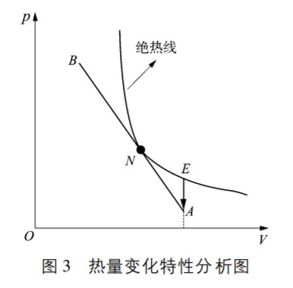

设直线方程为：

$$P=kV+b \left(k<0,b>0\right)$$

绝热方程为： $PV^{γ}=C$

其斜率为： $k_{0}=-γ\frac{P}{V}$

过渡点N处有 $k=k_{0}$，整理得热量转折点N的坐标：

$$\left\{\begin{aligned}P_{N}=\frac{1}{1+γ}b \\ V_{N}=-\frac{γ}{1+γ}\frac{b}{k}\end{aligned}\right.$$

**4.2**确定温度转折点的方法

设点M为温度的转折点，则在M点附近一定存在一个 $dT=0$ 的瞬间等温过程，AB过程在转折点必须满足与等温线上同一点的切线相重合，即等温线上过M的切线应与AB直线斜率相等。

设直线方程为：

$$P=kV+b \left(k<0,b>0\right)$$

等温方程为： $PV=C$

其斜率 $k_{T}=\frac{dp}{dV}=-\frac{P}{V}$

在过渡点M处有 $k=k_{T}$，整理可得M的坐标：

$$\left\{\begin{aligned}P_{M}=\frac{1}{2}b \\ V_{M}=-\frac{b}{2k}\end{aligned}\right.$$

**参考文献**

**【1】**吕爱君.对理想气体负斜率直线过程的分析与讨论[J].北京石油化工学院学报, 2007(01):8-11.

【2】滕保华,吴明和.大学物理学（上册）（第二版）[M].北京：科学出版社,2017.